Sede Territoriale di Palermo e Trapani Giugno 2019

Trapani, nasce il progetto "LumacAttiva"

Nasce “LumacAttiva”, il progetto per favorire il reinserimento sociale e lavorativo degli infortunati frutto di un protocollo di intesa tra la sede territoriale Inail di Trapani, l’azienda “La Lumaca Baiata” e la Coldiretti trapanese. Presenti alla stipula, il direttore territoriale Inail di Palermo-Trapani, Diana Artuso, il rappresentante dell’azienda agricola “La Lumaca Baiata”, Elisa Militello, il rappresentante della Federazione provinciale Coldiretti di Trapani, Antonino Rallo.
LumacAttiva” è un percorso laboratoriale che si svolge presso “La Lumaca Baiata” con la formazione offerta da Coldiretti. Previste 20 giornate lavorative sugli aspetti teorici e pratici dell’elicicoltura grazie ai quali si punta a favorire l’autoimprenditorialità nel settore agricolo degli assistiti Inail coinvolti nelle attività. Al termine del percorso, l’azienda, insignita di recente del premio “Oscar Green 2018”, si impegna ad assumere almeno uno degli infortunati.

Trapani 26 giugno 2019 Convegno “La nuova tariffa dei premi Inail”

La Direzione territoriale Inail Palermo-Trapani organizza un convegno di presentazione della nuova Tariffa dei Premi Inail, a Trapani, il prossimo 26 giugno presso la Sala conferenze di Sicindustria, via Mafalda di Savoia 26. I partners dell’iniziativa sono Sicindustria e gli Ordini dei consulenti del lavoro e dei dottori commercialisti ed esperti contabili di Trapani che rilasceranno i crediti formativi ai partecipanti. Durante il convegno saranno illustrate le novità più significative ed ampio spazio sarà dedicato all'intervento tecnico, a cura dell’ing. Montana, professionista della Contarp -Direzione Regionale Inail Sicilia.
Nuovi orari di ricevimento dell’utenza sedi Inail Trapani e Mazara del Vallo e orario estivo.

Dal 1 luglio saranno variati gli orari di ricevimento delle sedi di Trapani e Mazara del Vallo, garantendo l’apertura tutti i giorni e potenziando altresì l’utilizzo dello strumento di Agenda appuntamenti, servizio online di prenotazione appuntamenti con funzionari dell'Inail, accessibile dal sito internet www.inail.it (Home page Supporto-Agenda Appuntamenti) , previa registrazione al portale.
Dal 1 luglio le sedi Inail di Palermo Fante, Palermo Titone, Trapani e Mazara del Vallo (quest’ultima esclusivamente per le problematiche afferenti infortuni e malattie professionali) saranno aperte al pubblico dal lunedì al venerdì, dalle 8,30 alle 11,30. Il ricevimento pomeridiano, nella giornata del lunedì pomeriggio, dalle 15,00 alle 17,00, fino al 31 agosto sarà sospeso e riprenderà far data dal 1 settembre dopo la pausa estiva.

Bando Isi 2018, concluso il “click day”
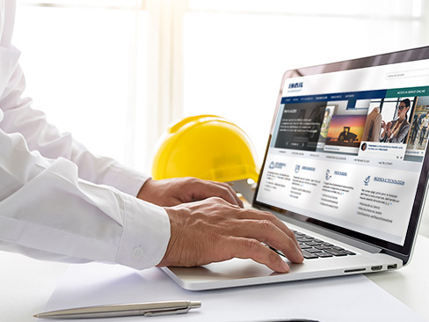

Nei 20 minuti di apertura dello sportello telematico sul sito dell’Istituto sono stati più di 16.600 gli utenti che hanno inserito online il codice identificativo associato al proprio progetto al termine della prima fase della procedura. Gli incentivi, suddivisi in budget regionali, saranno assegnati fino a esaurimento, secondo l’ordine cronologico di arrivo delle domande. Gli elenchi di tutte le domande inoltrate durante il “click day” saranno pubblicati sul sito Inail entro venerdì 28 giugno. Grazie alle revisioni più recenti, gli interventi finanziabili dal bando Isi sono stati classificati in modo puntuale, tenendo conto dei parametri volti a identificare il raggio di azione del progetto di prevenzione, come il tipo di rischio e lavorazione, le specifiche di dettaglio dei rischi e le soluzioni tecniche proposte, per agevolare le imprese nell’individuazione degli interventi per cui richiedere gli incentivi. È stato inoltre ottimizzato l’utilizzo dei fondi disponibili, allo scopo di azzerare, fino alla fase di consegna della documentazione per il perfezionamento della domanda, la presenza di residui per risorse inutilizzate. Il nuovo meccanismo di redistribuzione delle risorse stanziate ma non assegnate, introdotto con il bando 2017, ha infatti permesso a un numero maggiore di aziende di accedere ai finanziamenti.

Certificazione, verifica e innovazione
L’Inail, attraverso le attività di certificazione e verifica svolte a livello centrale dal competente Dipartimento scientifico e dalle Unità operative territoriali, garantisce la sicurezza di macchine, apparecchi e impianti utilizzati nei luoghi di lavoro.
I servizi più significativi, relativi a impianti e attrezzature dei settori Ascensori e Montacarichi da cantiere, Attrezzature di Sollevamento, Impianti di Messa a Terra e Protezione dalle Scariche Atmosferiche, Apparecchi a Pressione e Impianti di Riscaldamento, devono essere richiesti utilizzando l’applicativo CIVA.
Gli altri servizi potranno essere richiesti, utilizzando l’apposita modulistica, tramite posta elettronica certificata (PEC) all’Unità operativa territoriale competente o al Dipartimento innovazioni tecnologiche e sicurezza degli impianti.

